Prosinac, 2019, Split

Antonia Kamenjarin

FESB

Unity

Uvoz 3D modela krajolika dobiven snimanjem konkretnog terena

Sadržaj

1 UVOD 1

2 UNITY 2

2.1 Što je Unity i čemu služi? 2

2.2 Povijest 2

2.2.1 Početna verzija 2

2.2.2 Unity 2.0 2

2.2.3 Unity 3.0 3

2.2.4 Unity 4.0 3

2.2.5 Unity 5.0 i 5.6 3

2.2.6 Unity 2017 4

2.2.7 Unity 2018 4

2.3 Upoznavanje sa sučeljem 5

3 RAZRADA 9

4 ZAKLJUČAK 19

5 SAŽETAK 20

6 KLJUČNE RIJEČI 21

7 LITERATURA 22

8 PRILOZI 23

# UVOD

U ovom seminarskom radu se obrađuje tema uvoza modela u Unity. Model je dobiven snimanjem konkretnog terena. U prvom poglavlju *Unity* se objašnjava što je Unity i čemu služi, pobliže su pojašnjene prethodne verzije te na kraju kako se sam program koristi. U drugom poglavlju *Razrada* se pojašnjava postupak uvoza i uređivanja modela krajolika. Proces je pojašnjen korak po korak u svrhu boljeg razumijevanja. Na kraju ovog seminarskog rada je zaključak do kojeg se došlo pisanjem i izradom ovog rada.

# UNITY

U ovom poglavlju će se objasniti što je Unity i čemu služi. Također će se ukratko objasniti kako se tehnologija razvijala kroz povijest.

## Što je Unity i čemu služi?

Unity je igrači mehanizam za više platformi (engl. *cross-platform game* *engine*) koji služi za razvoj igara. Razvio ga je Unity Technologies te najavio i objavio u lipnju 2005. na Apple Inc.-ovoj Svjetskoj Konferenciji za Developere (engl. Apple Inc.'s Worldwide Developers Conference) isključivo za Mac OS. Od 2018., *engine* je proširen na više od 25 platforma. Može se koristiti za izradu tro-dimenzionalnih i dvo-dimenzionalnih igara, igara virtualne i proširene realnosti, ali i kao simulator. Mnoge industrije izvan videoigara su ga prihvatile, poput filmske, automobilne, arhitekturne industrije, inženjerstva i građevine. [1]

## Povijest

Nekoliko velikih verzija je objavljeno otkad je pokrenut. Posljednja stabilna verzija je 2019.2.17, a objavljena je u prosincu 2019. godine.

### Početna verzija

Unity *game engine* je pokrenut 2005-te sa ciljem da "demokratizira" razvoj igara tako što će ga učiniti dostupnim većem broju programera. Sljedeće godine Unity je proglašen drugim u kategoriji Najbolje Uporabe Mac OS X Grafike (engl. *Best Use of Mac OS X Graphics*) na Apple Inc.-ovoj dodjeli nagrada za Apple Dizajn (engl. *Apple Inc.'s Apple Design Awards*). Unity je u početku objavljen za Mac OS X, a kasnije je dodao podršku za Microsoft Windows i web-preglednike. [1]

### Unity 2.0

Unity 2.0 pokrenut je 2007. s oko 50 novih značajki. Izdanje je uključivalo optimizirani terenski motor (engl. *terrain engine*) za detaljna 3D okruženja, dinamičke sjene u stvarnom vremenu, usmjerena svjetla i reflektora, reprodukciju videa i druge značajke. U izdanju su dodane i značajke pomoću kojih programeri mogu lakše surađivati. Uključuje i mrežni sloj za programere za izradu igara za više igrača na temelju protokola korisničkog datagrama (engl. *User Datagram Protocol*).

Kad je Apple pokrenuo svoj App Store 2008. godine, Unity je brzo dodao podršku i za iPhone. Nekoliko godina *engine* je bio bez konkurencije na iPhone-u i postao je dobro poznat programerima iOS igara. [1]

### Unity 3.0

Unity 3.0 pokrenut je u rujnu 2010. godine sa značajkama koje proširuju grafičke značajke *engine*-a za stolna računala i konzole za video igre. Osim Android podrške, Unity 3.0 sadržavao je integraciju Illuminate Labs alata Beast Lightmap, odgođeno prikazivanje (engl. *deferred rendering*), ugrađeni uređivač stabala, prikazivanje izvornih fontova, automatsko UV preslikavanje i audio filtre. [1]

### Unity 4.0

Godine 2012. VentureBeat je napisao da je malo tvrtki doprinijelo protoku neovisno proizvedenih igara kao Unity Technologies te da više od 1,3 milijuna programera koristi njegove alate za stvaranje zapanjujuće grafike u svojim iOS, Android, konzolnim, PC i web-baziranim igrama. Istraživanje u časopisu Game Developer iz svibnja 2012. godine navelo je Unity kao svoj glavni pokretački motor za mobilne platforme.

U studenom 2012., Unity Technologies isporučio je Unity 4.0. Ova verzija dodala je podršku DirectX 11 i Adobe Flash, nove alate za animaciju nazvane Mecanim i pristup pregledniku Linuxa.

Facebook je 2013. integrirao komplet za razvoj softvera za igre pomoću Unity *engine*. Uključeni su alati koji omogućuju praćenje reklamnih kampanja i duboko povezivanje (engl. *deep linking)*, gdje su korisnici bili izravno povezani iz postova na društvenim medijima za određene dijelove unutar igara, te lako dijeljenje slika-u igri [1]. U kontekstu World Wide Weba, *deep linking* je upotreba hiperveze koja povezuje na određeni, općenito pretraživani ili indeksirani dio web sadržaja na web mjestu (npr. "http://example.com/path/page" ), a ne početnu stranicu web stranice (npr., "http://example.com"). URL sadrži sve informacije potrebne za upućivanje na određenu stavku [2]. Godine 2016. godine Facebook je razvio novu platformu za igre na računalu s Unity. Unity je pružio podršku za igrače platforme Facebooka, a programeri Unity-a mogli su brže izvoziti i objavljivati igre na Facebooku. [1]

### Unity 5.0 i 5.6

S Unity 5, *engine* je poboljšao svoju rasvjetu i zvuk. [17] Kroz WebGL, Unity programeri mogli su dodati svoje igre kompatibilnim web preglednicima bez dodataka (engl. *plug-ins*) potrebnih za igrače. Unity 5.0 ponudio je globalno osvjetljenje u stvarnom vremenu, preglede svjetlosnog mapiranja, Unity Cloud, novi audio sustav i Nvidia PhysX 3.3 fizički *engine*. Peta generacija Unityja također je uvela Cinematic Image Effects kako bi Unity igre izgledale raznolikije. Unity 5.6 dodao je nove efekte rasvjete i čestica, ažurirao ukupne performanse *enginea* i dodao izvornu podršku za Nintendo Switch, Facebook Gameroom, Google Daydream VR i the Vulkan graphics API. Predstavio je 4K videoplayer sposoban za pokretanje videozapisa u 360 stupnjeva za virtualnu stvarnost. Međutim, neki igrači kritizirali su dostupnost Unity-a zbog velike količine brzo proizvedenih igara koje su neiskusni programeri objavili na platformi za distribuciju Steam. Izvršni direktor (engl. CEO) John Riccitiello rekao je u intervjuu da vjeruje da je to sporedni učinak uspjeha Unity-a u demokratizaciji razvoja igara. [1]

### Unity 2017

U prosincu 2016., Unity Technologies najavili su da će promijeniti sustav numeriranja inačica za Unity iz identifikatora utemeljenih na sekvenci u godinu izdavanja kako bi uskladili verziju s njihovom učestalijim ritmom izdanja; iza Unity 5.6 slijedio je Unity 2017. Alati Unity 2017 sadržavali su grafički prikaz u stvarnom vremenu, sjenčanje boja (engl. *color grading*) i izgradnju svijeta, analitiku operacija uživo i izvještavanje o performansama. Unity 2017.2 naglasio je planove Unity Technologies izvan videoigara. To je uključivalo nove alate kao što su Timeline koji je omogućio programerima da povuku i ispuste (engl. *drag-and-drop*) animacije u igre i Cinemachine, pametni fotoaparat unutar igara. Unity 2017.2 je također integrirao Autodeskove 3DS Max i Maye alate unutar Unity *enginea* za efektivnije dijeljenja resursa (engl. *assets*) u procesu iteracije u igri. [1]

### Unity 2018

Jedna od značajki Unity 2018 je Scriptable Rende Pipeline za programere kako bi mogli izrađivati vrhunske grafike. To uključuje High-Definition Rendering Pipeline za prikazivanje na konzolama i osobnim računalima, kao i Lightweight Rendering Pipeline za prikazivanje na mobilnim uređajima, virtualnom, izmijenjenom i mješovitom stvarnosti. Među Unity 2018 alate su uvršteni i alati za strojno učenje, poput Imitation Learning-a, pri čemu igre uče od stvarnih navika igrača, podrška za Magic Leap i predloške za nove programere. [1]

## Upoznavanje sa sučeljem

Prije nego se započne projekt, uvijek je poželjno prvo se upoznati sa sučeljem u kojem će se raditi. Glavni prozor u Unityju se sastoji od kartičnih prozora koji se mogu premještati, grupirati, odvojiti i usidriti. To znači da se izgled programa može razlikovati ovisno o preferencama i potrebama korisnika. Zadani raspored prozora omogućuje praktičan pristup najčešćim prozorima. Najčešći i najkorisniji prozori su prikazani u njihovim zadanim položajima na sliciSlika 1.

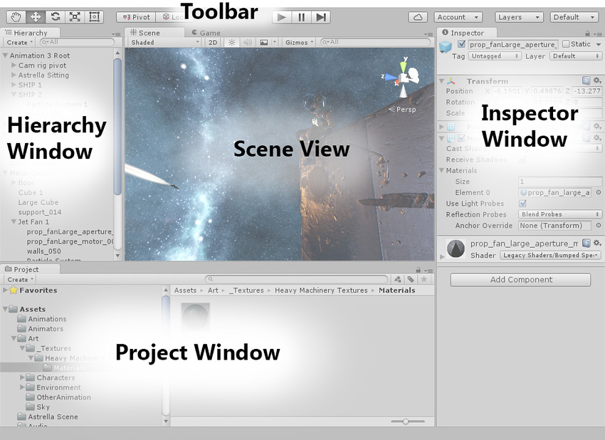

Slika : Kartični prozori u Unityju

Prozor projekta (engl. *Project Window*) prikazuje biblioteku resursa (engl. *assets*) koja je dostupna za korištenje u trenutnom projektu. Kada se uvezu *asseti* za projekt, oni se pojavljuju ovdje. Prikazan je na slici Slika 2.

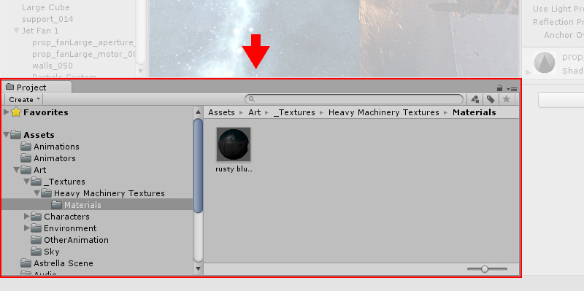

Slika : Project Window

Prikaz scene (engl. *Scene View*), prikazan na slici Slika 3, omogućava vizualno kretanje i uređivanje scene. Scenski prikaz može prikazati 3D ili 2D perspektivu, ovisno o vrsti projekta na kojem se radi.

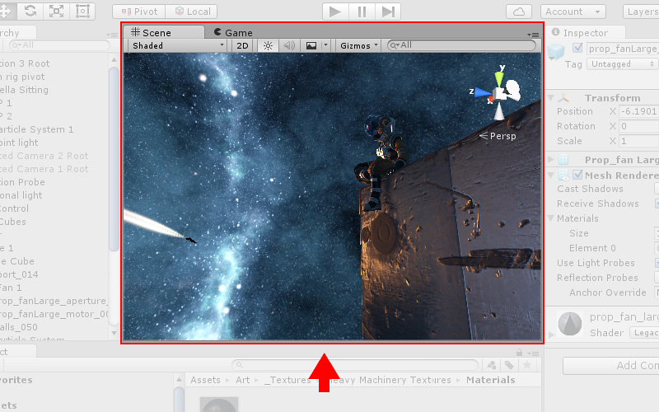

Slika : Scene View

Hijerarhijski prozor (engl. *Hierarchy Window*) je hijerarhijski tekstualni prikaz svakog objekta u sceni. Svaka stavka na sceni ima unos/zabilješku/entry u hijerarhiji, tako da su ta dva prozora međusobno povezana. Hijerarhija otkriva strukturu povezanosti objekata. Prikazana je na sliciSlika 4.

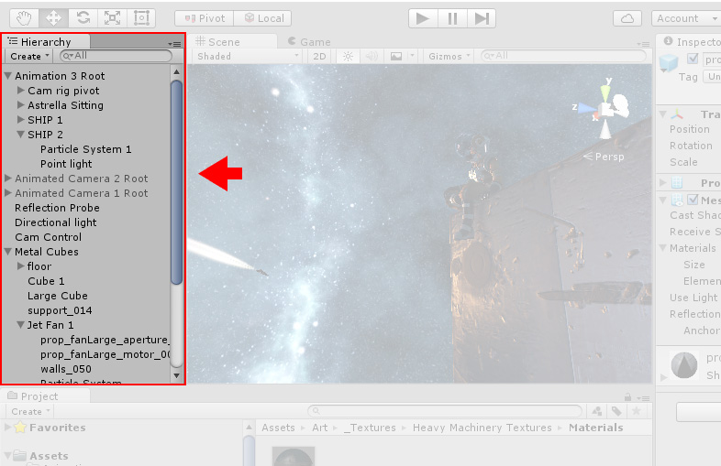

Slika : Hierarchy Window

Prozor inspektora (engl. *Inspector Window*) omogućuje pregled i uređivanje svih svojstava trenutno odabranog objekta. Budući da različite vrste objekata imaju različite skupove svojstava, izgled i sadržaj prozora inspektora će se razlikovati. Prikazan je na slici Slika 5.

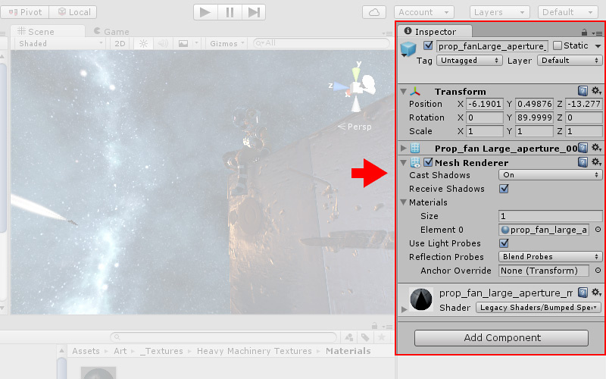

Slika : Inspector Window

Alatna traka (engl. *Toolbar*) pruža pristup najvažnijim radnim značajkama. S lijeve strane sadrži osnovne alate za manipuliranje scenskim prikazom i objektima unutar njega. U središtu su kontrole igranja, stanke i koraka. Gumbi s desne strane omogućuju pristup Unity Cloud Services i osobnom Unity računu, zatim izbornik vidljivosti sloja i na kraju izbornik izgleda uređivača (engl. editor layout menu) (koji nudi neke alternativne rasporede za prozore uređivača i omogućuje spremanje vlastitog prilagođenog izgleda). Alatna traka je prikazana na sliciSlika 6 i ona jedina nije prozor te je jedini dio sučelja Unityja koji se ne može preurediti. [3]

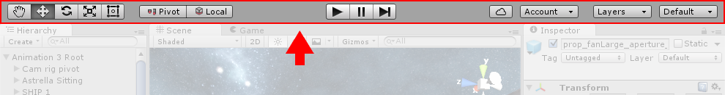

Slika : Toolbar

U lijevom dijelu alatne trake, kao što je prethodno spomenuto, se nalaze osnovni alati za manipuliranje scenskim prikazom i objektima unutar njega koji se bolje vide na sliciSlika 7. Sve manipulacije je moguće napraviti pomoću sljedećih naredbi:

* Naredba *Traslate* omogućava pozicioniranje u koordinatnom sustavu
* Naredba *Rotate* omogućava rotaciju tijela
* Naredba *Scale* omogućava promjenu veličine objekta [4]

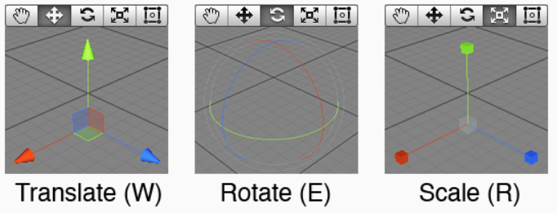

Slika : Gumbovi za mijenjanje scenskog prikaza

Prikaz upotrebe naredbi za manipulaciju objekata se vidi na slici Slika 8



Slika : Upotreba naredbi za manipulaciju objekata

# RAZRADA

U ovom poglavlju će se detaljno pojasniti postupak uvoza modela krajolika koji je nastao snimanjem realnog krajolika. Snimljen je jedan od vrhova Mosora na kojem se nalazi zvjezdarnica „Zvjezdano selo Mosor“. Na snimci je jasno vidljiva zgrada zvjezdarnice zajedno s novoobnovljenom kupolom i parkingom ispred ulaza. Također je vidljiva i cesta kojom se može doći do same zgrade. Uz sve to, vidljivi su dijelovi krajolika oko same zvjezdarnice kao što su stijene i mnoga stabla unutar šume koja je okružuje sa jedne strane.

Prva stvar što se napravi pri izradi projekta je da se doda teren na kojem će se kasnije sve raditi. Ako se radi na samom terenu, moguće ga je urediti pomoću dodavanja materijala koji u Unityju određuju teksturu objekta. Dodani teren je vidljiv na slici Slika 9

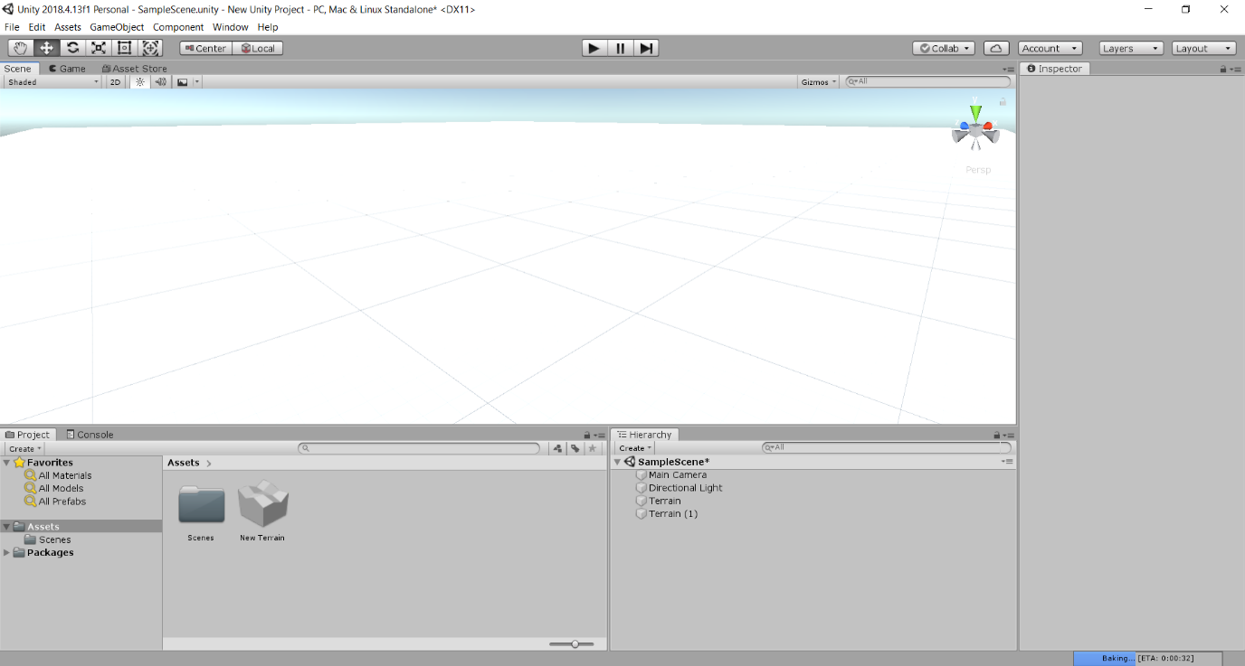

Slika : Dodavanje terena

Kad smo zadovoljni sa teksturom terena, model Mosora se iz *File explorer-a* doda u direktorij Assets kao što je vidljivo na slici Slika 10.

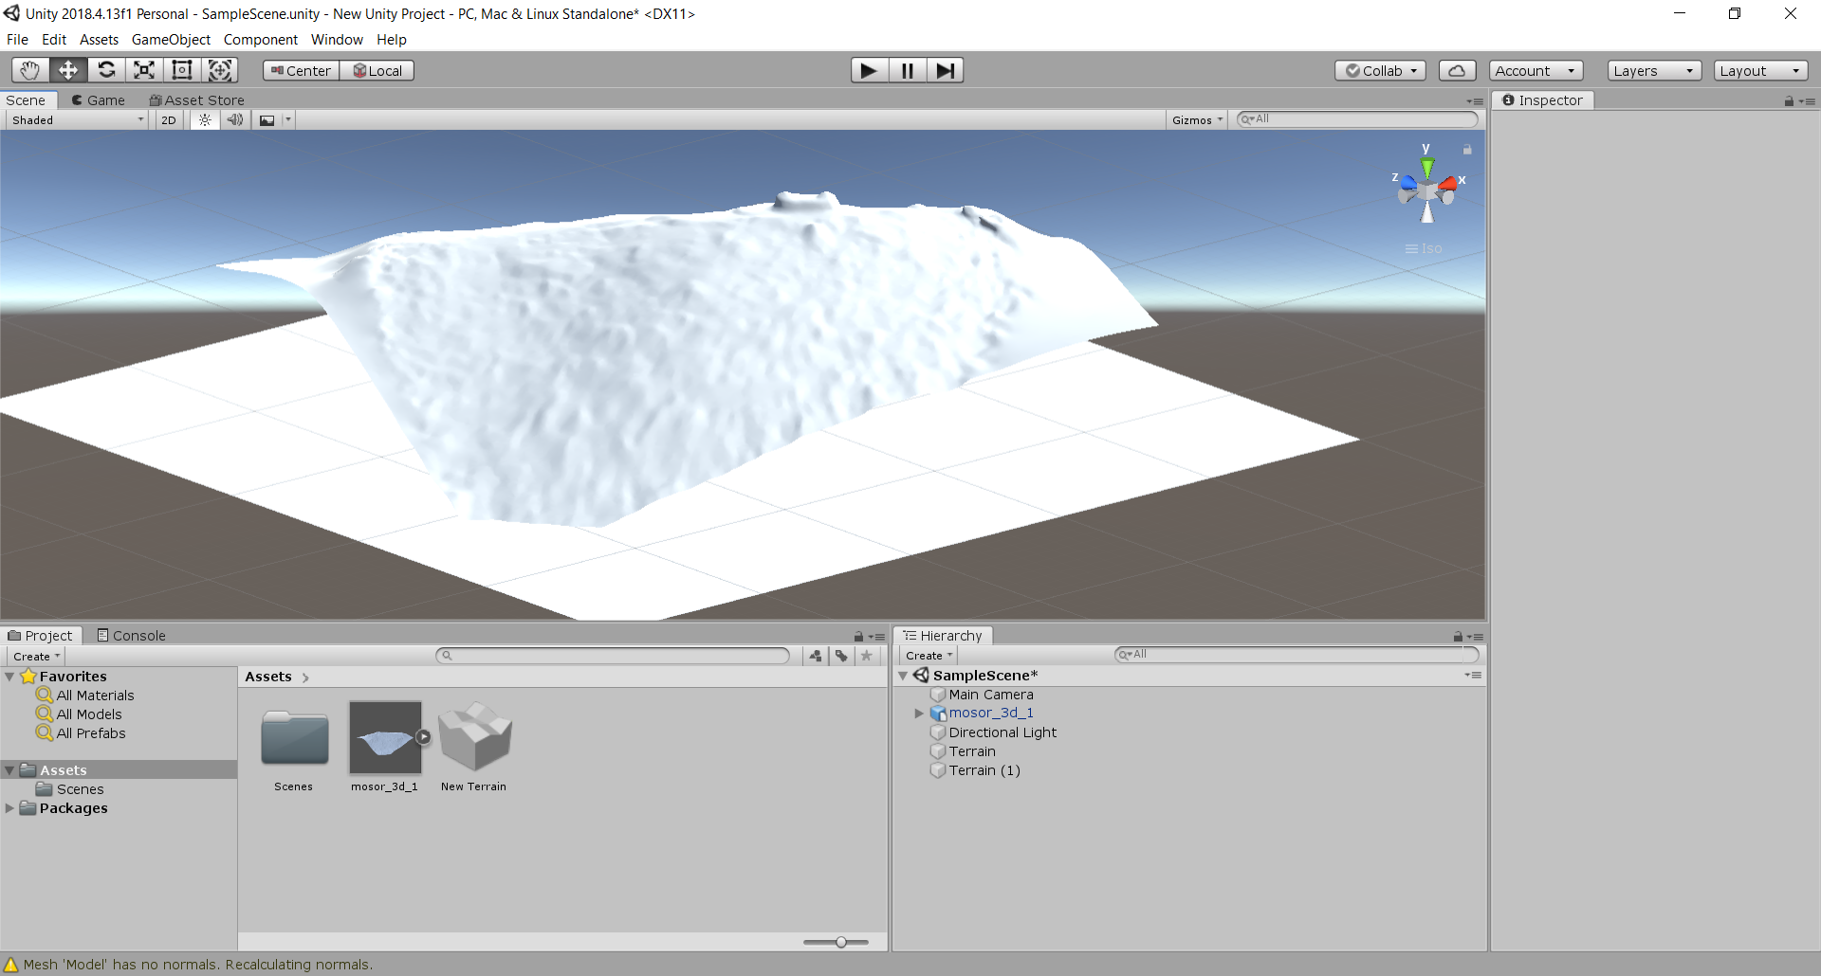

Slika : Asseti

Bilo kakav model koji se želi postaviti u scenu, može se dodati metodom *drag-and-drop* te je ta tehnika korištena za sve objekte u projektu. Nakon dodavanja objekta u scenu, potrebno ga je pozicionirati na željeno mjesto. To se radi korištenjem naredbi za manipulaciju objekata opisanih u poglavlju 2.3.

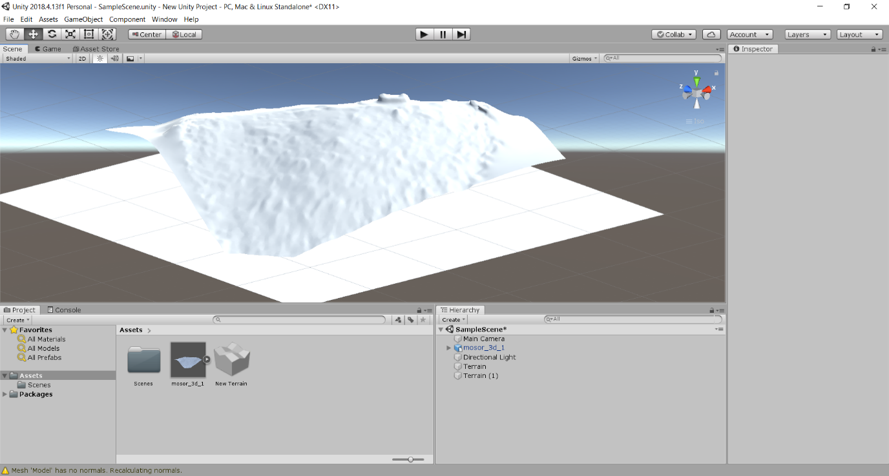

Slika : Model Mosora je dodan na scenu

Nakon pozicioniranja i transformiranja objekta, dodaje se tekstura. Tekstura daje „život“ objektu. Da bi dodali teksturu, izradi se Materijal koji u Unityju određuje teksturu. U inspektoru se uređuju specifikacije materijala te je moguće dodati sliku koja je repetitivna i ponavljati je nekoliko puta preko objekta kao što je prikazano na slici Slika 14 gdje je korištena slika Slika 13 na kojoj je prikazano tlo sa malo trave na određenim mjestima.

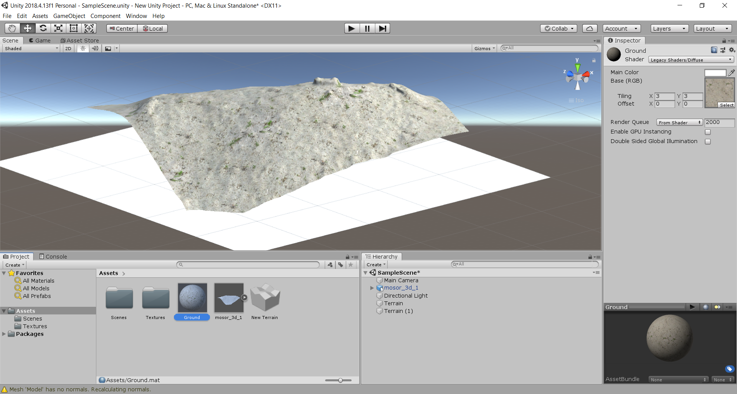

Slika : Primjer dodavanja slike za teksturu u Inspektoru

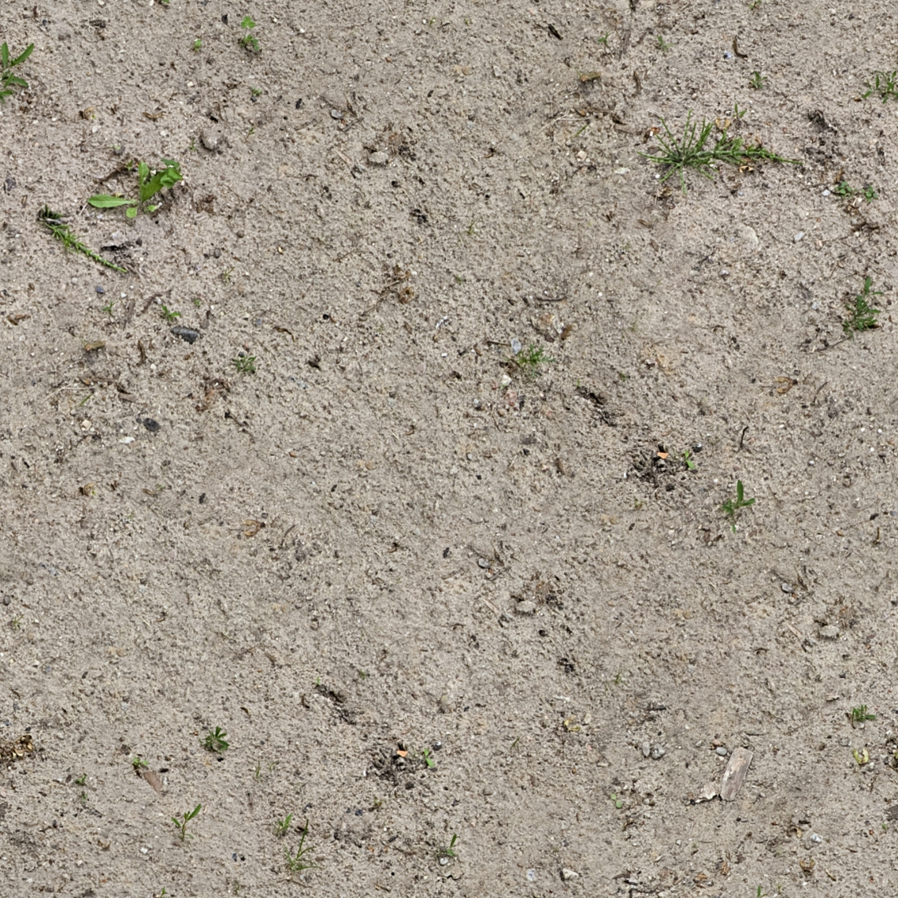

Slika : Primjer slike korištene za izradu teksture

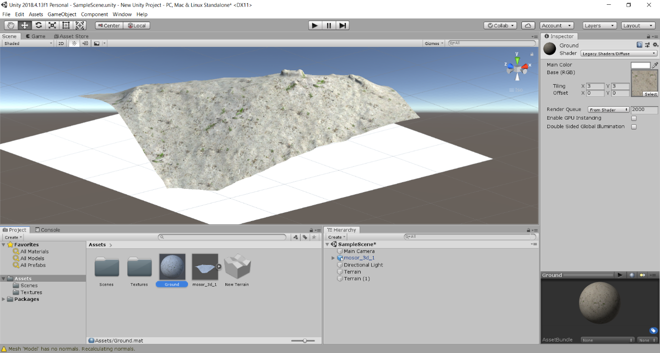

Slika : Model Mosora sa dodanom teksturom

Da bi sam krajolik izgledao realističnije, dodani su modeli stabala. Modeli stabala su uvezeni iz Assets Store koja je vidljiva na slici Slika 15.

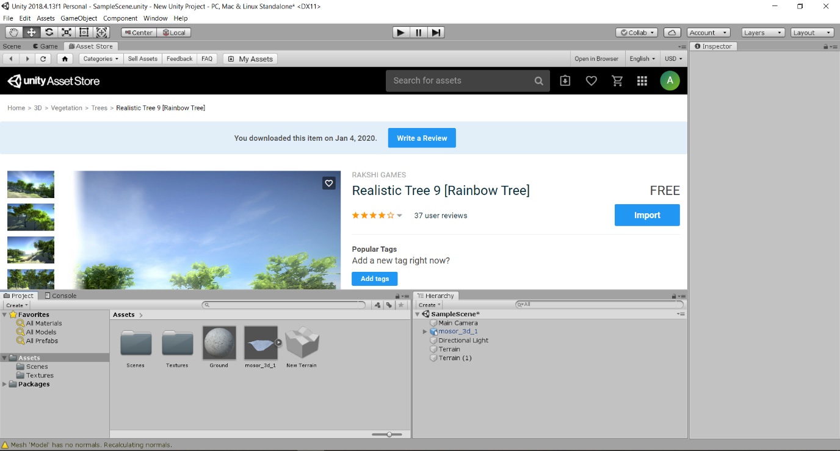

Slika : Assets Store

Uvezeni modeli su raspoređeni po modelu Mosora te sada scena izgleda kao na slici Slika 16. Dalje dodavanje modela se može pratiti na slikama Slika 17 i Slika 18.

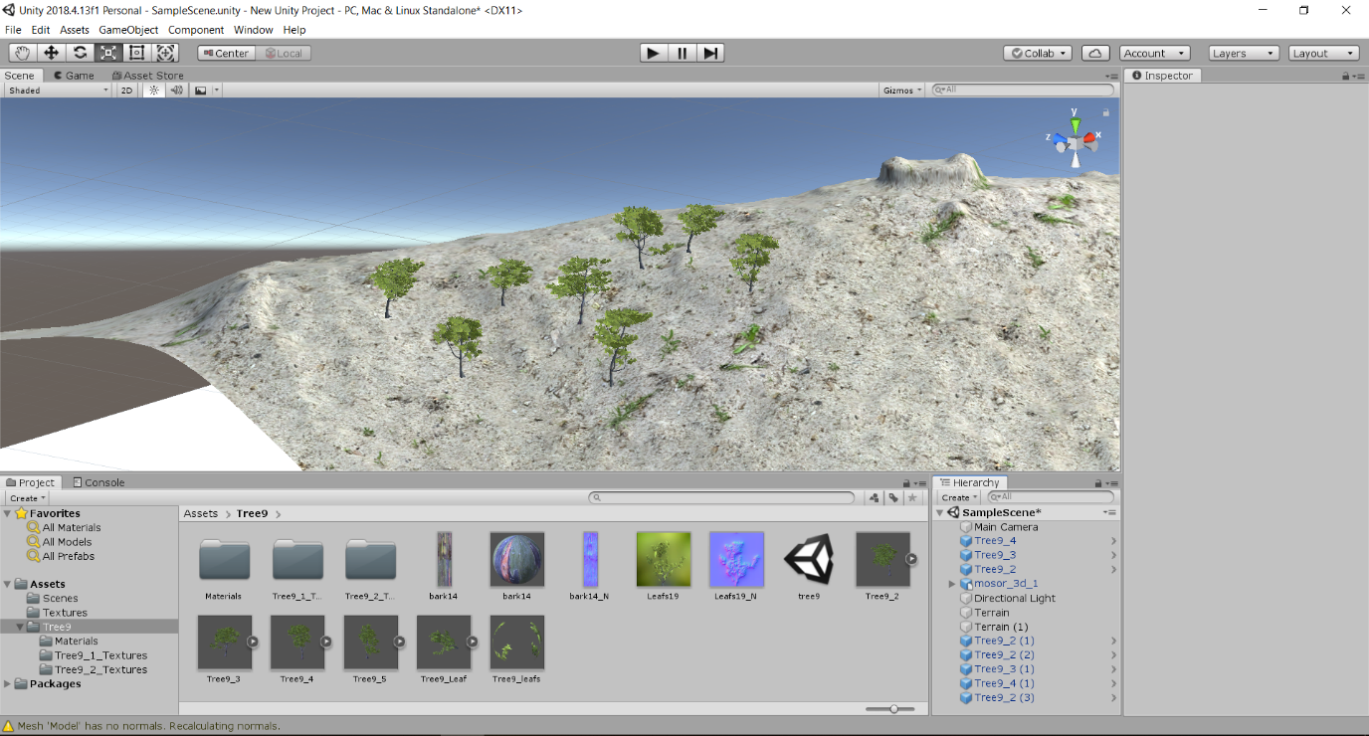

Slika : Dodano nekoliko stabala na model Mosora

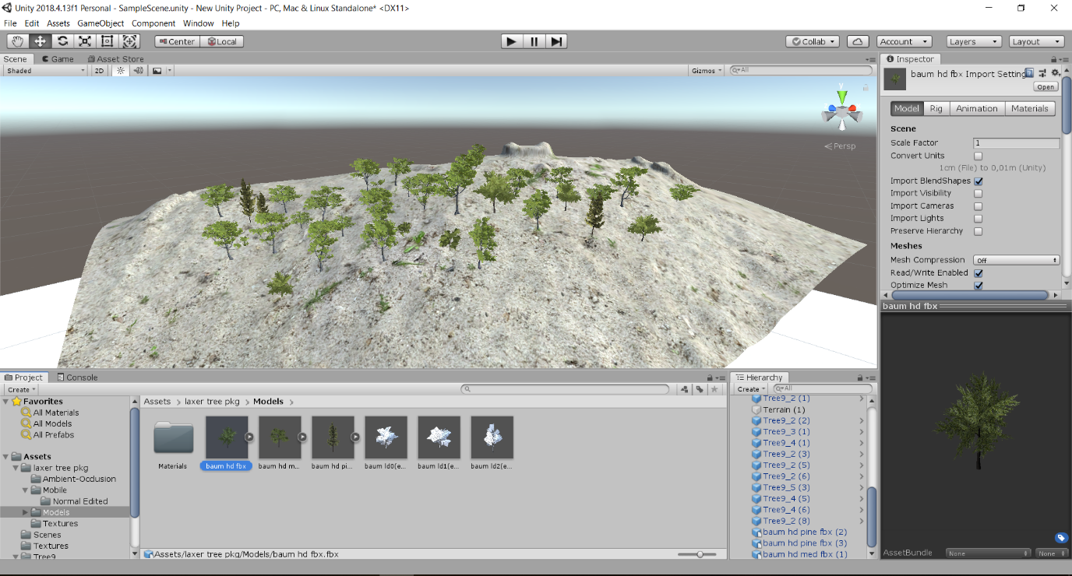

Slika : Dodano nešto više stabala na model Mosora

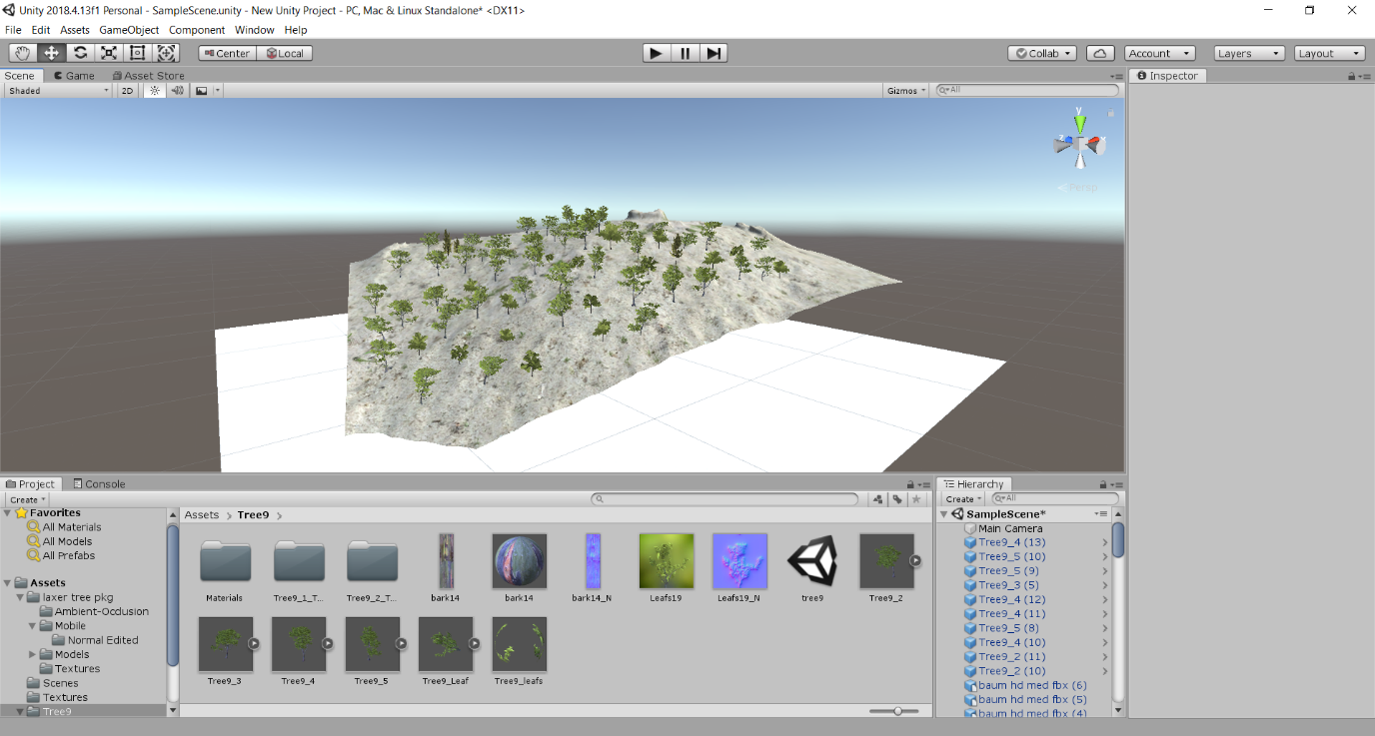

Slika : Dodana konačna količina stabala na model Mosora

Pošto se u ovom projektu bavimo modelom koji je nastao snimanjem realnog krajolika, kao slika za teksturu je korištena fotografija Mosora koja je vidljiva na slici Slika 19.

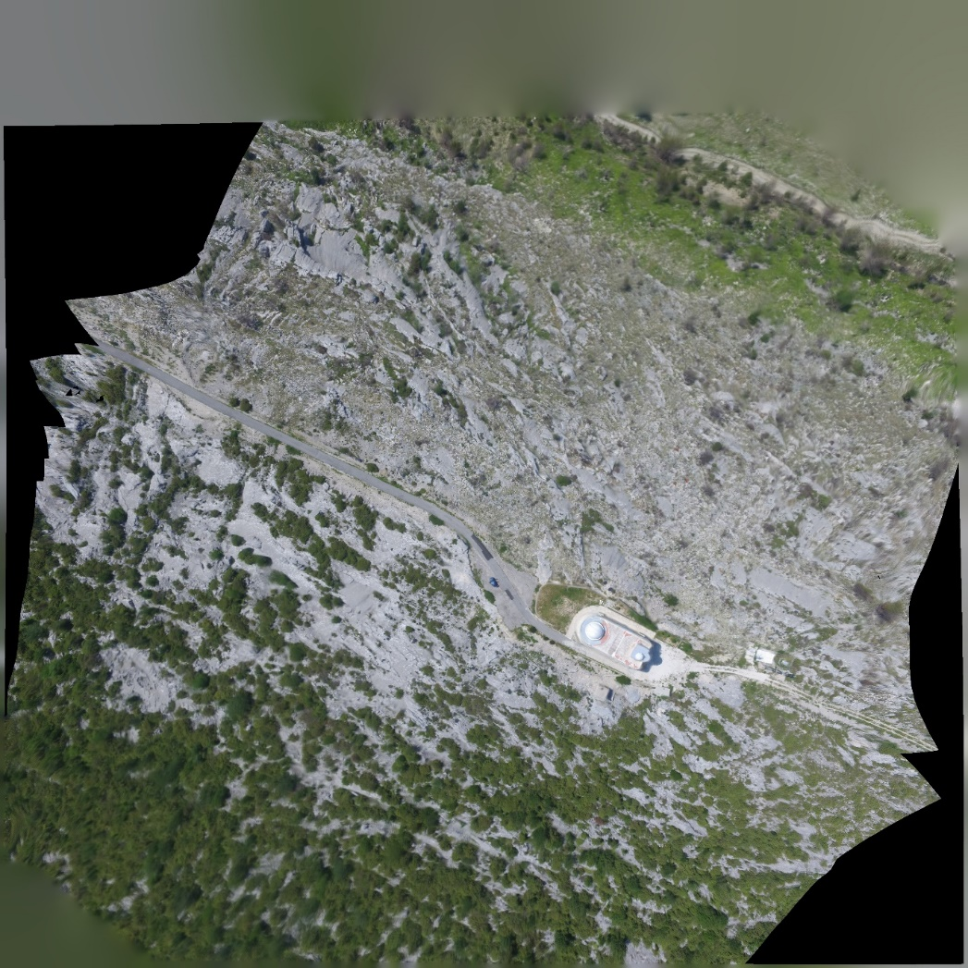

Slika : Fotografija Mosora iz zraka

Sada nakon dodava fotografije Mosora za teksturu, scena izgleda kao na slici Slika 20.

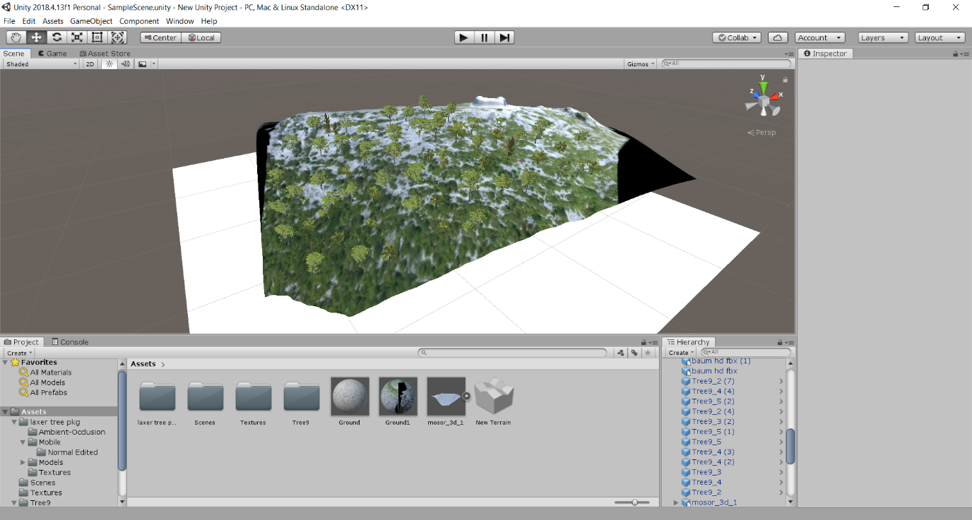

Slika : Konačan izgled scene

Finalni izgleda scene je prikazan na sljedećim slikama:

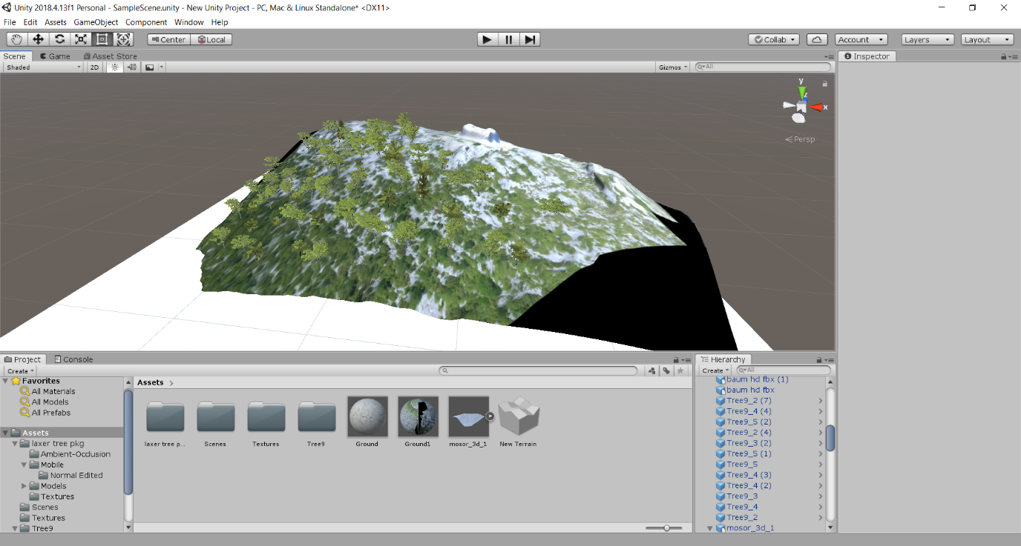

Slika : Konačan prikaz scene sa sjevera

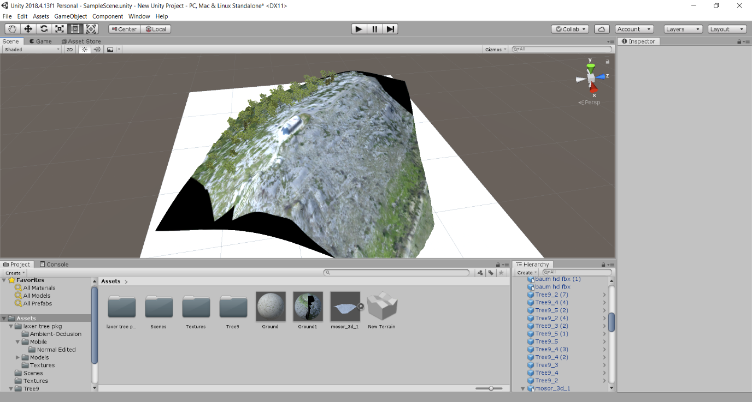

Slika : Konačan prikaz scene sa zapada

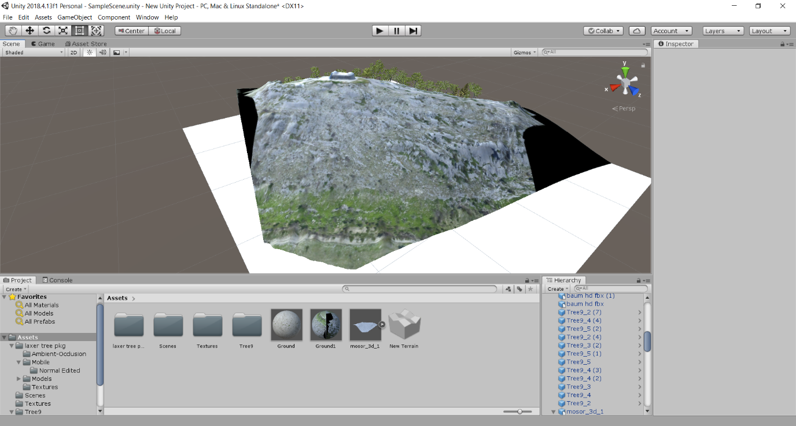

Slika : Konačan prikaz scene sa juga

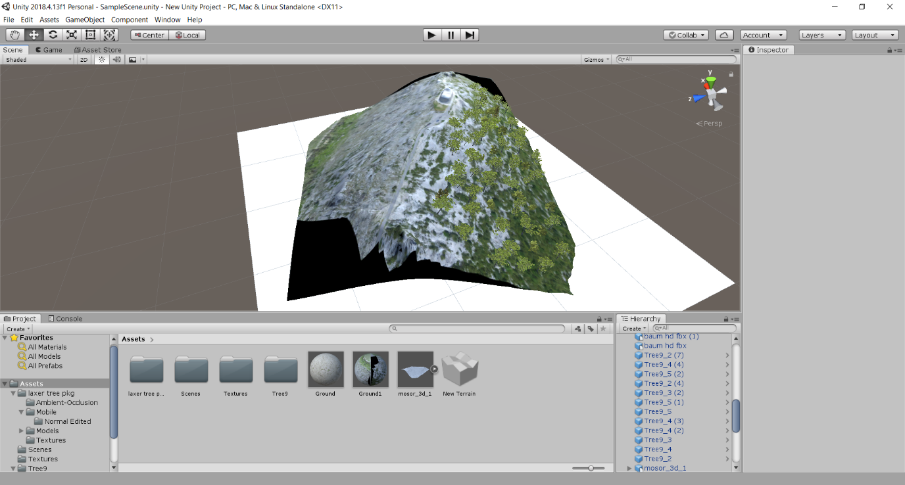

Slika : Konačan prikaz scene sa istoka

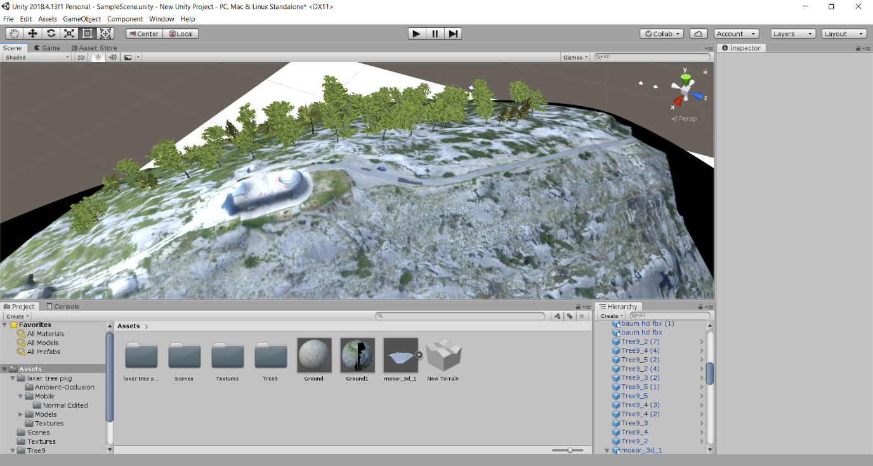

Slika : Pobliži prikaz zvjezdarnice sa juga

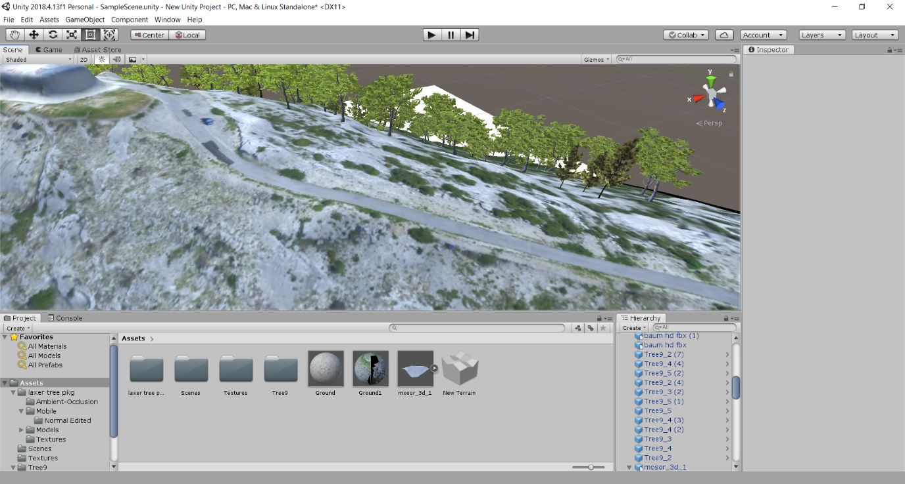

Slika : Pobliži prikaz ceste do zvjezdarnice

# ZAKLJUČAK

Unity je igrači engine koji se može koristiti u razne svrhe. U ovom radu je korišten za uvod modela koji je dobiven snimanjem konkretnog terena oko zvjezdarnice „Zvjezdano Selo Mosor“. Kroz ovaj rad je opisana povijest Unityja, njegove verzije te način rada. Također je pomno objašnjen proces izrade projekta i svaki korak je jasno definiran. Rad se može uzeti kao maleni korak prema virtualizaciji i stvaranju virtualnih modela realnih i konkretnih krajolika uz pomoć moderne tehnologije.

# SAŽETAK

Unity je jedan od najpopularnijih igraćih *enginea*. Njegova popularnost sve više raste i ljudi ga sve više koriste za izradu tro-dimenzionalnih i dvo-dimenzionalnih igara, igara virtualne i proširene realnosti, kao simulator i mnoge druge. Od stvaranja tog *enginea* pa sve do danas, Unity se jako promijenio, sa svakom novom verzijom se uvode nove mogućnosti i postaje pristupačniji sve većem broju korisnika. Prihvaćen je od strane mnogih industrija kao što su filmske, automobilne, arhitekturne industrije, industrije inženjerstva i građevine. Moderna tehnologija kao što je Unity je maleni korak prema virtualizaciji i stvaranju virtualnih modela realnih i konkretnih krajolika.

# KLJUČNE RIJEČI

Unity

Gaming engine

Model

Mosor

Assets

Krajolik

Zvjezdarnica

Zvjezdano selo Mosor

# LITERATURA

1. <https://en.wikipedia.org/wiki/Unity_(game_engine)>
2. <https://en.wikipedia.org/wiki/Deep_linking>
3. <https://docs.unity3d.com/Manual/LearningtheInterface.html>
4. <https://forum.unity.com/threads/uniform-scaling-shortcut.408671/>

# PRILOZI

Kazalo slika

Slika 1: Kartični prozori u Unityju 5

Slika 2: Project Window 6

Slika 3: Scene View 6

Slika 4: Hierarchy Window 7

Slika 5: Inspector Window 8

Slika 6: Toolbar 8

Slika 7: Gumbovi za mijenjanje scenskog prikaza 9

Slika 8: Upotreba naredbi za manipulaciju objekata 9

Slika 9: Dodavanje terena 10

Slika 10: Asseti 11

Slika 11: Model Mosora je dodan na scenu 11

Slika 12: Primjer dodavanja slike za teksturu u Inspektoru 12

Slika 13: Primjer slike korištene za izradu teksture 12

Slika 14: Model Mosora sa dodanom teksturom 13

Slika 15: Assets Store 13

Slika 16: Dodano nekoliko stabala na model Mosora 14

Slika 17: Dodano nešto više stabala na model Mosora 14

Slika 18: Dodana konačna količina stabala na model Mosora 15

Slika 19: Fotografija Mosora iz zraka 15

Slika 20: Konačan izgled scene 16

Slika 21: Konačan prikaz scene sa sjevera 16

Slika 22: Konačan prikaz scene sa zapada 17

Slika 23: Konačan prikaz scene sa juga 17

Slika 24: Konačan prikaz scene sa istoka 18

Slika 25: Pobliži prikaz zvjezdarnice sa juga 18

Slika 26: Pobliži prikaz ceste do zvjezdarnice 19